附件1

材料申报注意事项

一、系统填报
（一）申报信息
申报人员要严格按要求规范填写申报信息，填报的单位名称必须与单位公章名称一致。
申报基层农业高级职称的，系统内的“申报系列”栏务必选择“基层农业技术”。
“申报专业”，从农学、园艺、土肥、植保、畜牧、兽医、农业资源环境、农产品加工与质量安全中选择。
（二）学历信息
全日制学历指参加全日制教育取得的最高学历，评审依据学历为符合职称评审条件的最高学历。严格按照毕业证书规范填写，不得随意简写。
（三）现专业技术职称
“获得资格时间”指生效时间，“聘任时间及年限”是指现专业技术职称第一次受聘时间，以聘文或聘书为准；年限为聘任累计年限，时间截止到2022年12月31日。
现专业技术职称通过“改系列”取得的，应先填写现职称信息，再“新增”改系列前的专业技术职称信息。
（四）现任（含兼任）行政职务
事业单位符合有关政策兼职的管理人员，须提供《事业单位专业技术岗位兼职审批表》
（五）各年度考核结果
根据实际考核情况，至少填写近5年年度考核结果。
（六）任现职以来取得的代表性成果
严格按照《山东省农业技术人员职称评价标准条件》中“申报标准条件”要求分类填报，每种类型填写不超过3项。
1.“获奖”项填报内容：主持、承担研制开发或推广的新品种、新技术、新产品、新方法等成果获奖情况。
2．“课题”项填报内容：在农业农村相关工作中发挥关键性支撑作用或做出突出贡献，获得的表彰荣誉情况。
3.“专利”项填报内容：本专业或相关专业国家专利，以及新品（良）种证书。
4.“论文著作”项填报内容：公开出版或发表的编著、教材或论文；或经业务主管部门发布或出版的研究报告、技术咨询报告等。
5.“其他”项填报内容：国家标准、行业标准或地方标准，技术规程，项目课题，以及其他不能对应的代表性成果。
课题一般指：国家社会科学基金、国家自然科学基金等国家级课题；国家部委年度招标课题、省自然科学基金等省部级课题；省直厅（局）年度课题、县级以上业务主管部门认定的其他课题。专业技术人员承担完成的课题要与其专业或岗位工作相关，需提供立项通知、最终成果及结项报告等整套原件实物材料。其他非政府部门指定或授权的各行业协会、学会、研究会课题，以及各种以鉴定方式通过的计划外自选课题，不予认定，不再填报。
“位次”栏，按申报人位次/合作人数填报，如1／1、3／5等；“时间”以证书、文件落款时间或发表出版时间为准。“成果名称”按照“获奖类型+成果名称”，如：山东省科技进步二等奖：***的研究；“专利类型+专利名称”，如：发明专利：***专利名称；论文或著作+作品标题，如：论文：***；副主编：《***名称》，发表论文为增刊、专刊或论文集的，须在名称后面加括号注明，如论文：***（论文集）。证书无申报人员姓名或单位获得的奖励成果，不能作为个人业绩的证明材料。
三、其他
专业技术人员应在《评审表》的“诚信承诺书”栏签字。《评审表》“单位意见”“上级主管部门审查意见”“呈报部门意见”栏的负责人签名、盖章、日期等信息要填写完整，其中“上级主管部门审查意见”“呈报部门意见”栏要填写明确意见。
申报人员除按要求填写申报信息外，系统中必须上传本人照片、身份证和学历、学位证书。其他上传内容不作要求。
附件2
“任现职以来取得的代表性成果”填写模板
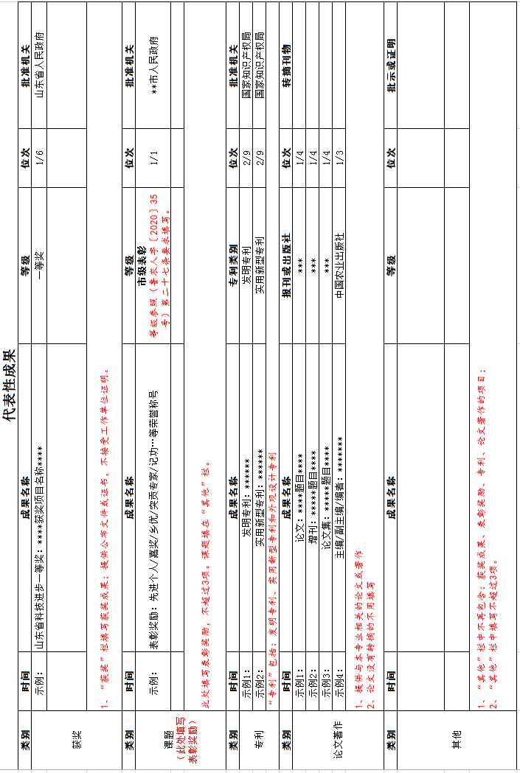

附件3
济宁市专业技术职务资格申报推荐表
单位名称：
申报人
申报专业 |  | 申报等级
公 示 情 况 | 公示地点和方式
公 示 情 况 | 公示起止时间  （不少于5个工作日）
公 示 情 况 | 公示材料
公 示 情 况 | 公示结果及  处理意见
单位意见 |  | （单位公章）  负责人签字： 年 月 日
主管部门意见 |  | （单位公章）  负责人签字： 年 月 日
县（市、区）人社部门或  市直主管部门意见 |  | （单位公章）  负责人签字： 年 月 日
备注：1、本表一式两份，由申报人单位填写。2、公示材料栏填写单位将何种材料进行了公示。3、公示结果及处理意见栏请如实填写，公示期间没有收到异议情况的请填写“公示结果无异议，同意推荐”，公示期间有异议的请填写异议情况及处理意见。

附件4
从事农业专业技术工作年限证明

兹有 同志，至2022年12月31日从事农业专业技术工作共 年。其中主要专业工作经历如下:
起止年月 | 工作单位（部门） | 从事的主要  专业技术工作 | 聘任专业技术职务
工作期间该同志遵守国家法律法规，无任何违反职业道德的行为。我单位对该证明的真实性负责。
特此证明。

主管单位负责人(签名)： 主管单位公章：

年 月 日

注:本证明由申报人员所在单位的主管部门出具。
附件5

档案袋封面
县市区 |  | 拟申报职称
姓 名 |  | 从事专业
工作单位
晋升方式 | □正常晋升 □破格晋升 □改系列

附件6
材料装订目录
县 区
姓 名
工作单位
济宁市专业技术职务资格申报推荐表 |  |  |  | （ ）份 | 兼职审批表 |  | （ ）份
推荐申报专业技术职称“六公开”监督卡 |  |  |  | （ ）份 | 专家（学术）委员会推荐意见表 |  | （ ）份
学历证书 | 1、 |  |  |  | 学位证书 | 1、
学历证书 | 2、 |  |  |  | 学位证书 | 2、
英语证书 |  |  |  |  | 计算机证书
专业技术职称证书/  职业资格证书 |  |  | （ ）份
论文/著作
专 利
获奖成果
（科技进步奖、丰收奖等）
表彰荣誉
其 他
年度考核表

附件7
2022年度农业技术X级专业技术职务任职资格申报人员花名册
呈报部门（盖章）： 年 月 日
序号 | 姓 名 | 单 位 | 现聘任  （任 职）  资格 | 聘任  （任职）  年限 | 评审依据学历 | 专 业 | 是否事业  在编人员 | 行政职务 | 有无兼职审批表  （事业单位双肩挑人员需填写） | 备 注
— 17 —
审核人： 单位负责人：
附件8
报送材料时间安排表
呈报部门 | 报送时间
任城区、兖州区、曲阜市 | 10月10日
泗水县、邹城市 | 10月11日
微山县、鱼台县 | 10月12日
金乡县、嘉祥县 | 10月13日
汶上县、梁山县 | 10月14日
高新区、太白湖新区、经开区 | 10月17日
市直单位 | 10月18日

